DALLMER Power Dachablauf 86.0 DallBit, DN 70

Dallmer

Eigenschaften

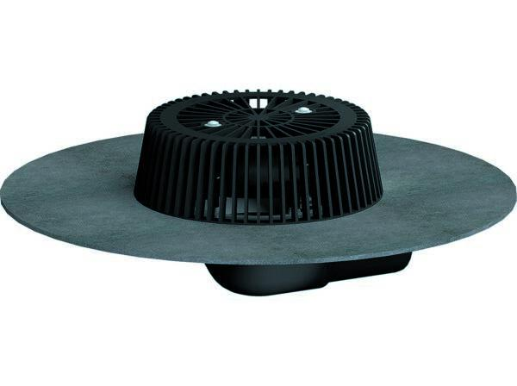

GTIN:

4001636641113

HAN:

641113

Beheizbarkeit Ablauf

ohne Begleitheizung

Produkt

Ablauf mit Laub-/Kiesfang

Werkstoff

Kunststoff

Stutzen-Ausführung

waagerecht

Nennweite DN

70,00